四川省布拖县乐安镇火烈小学MW/JH [2021]113号稽查报告反馈
对于乐安镇火烈小学中心厨房存在的安全隐患问题需要作整改，在2021年6月25日中国社会福利免费午餐基金中心到我园进行食堂工作检查。存在问题进行反馈
一、确定领导机构，加强明确责任
针对食堂出现的问题，集团领导对此非常重示，在2021年9月1日召开了食堂卫生工作会议。对此次食堂卫生工作进行了扎实的安排，并成立了食堂工作领导小组。由校长抓食堂卫生安全工作，做到要求明确，各负其责，责任到人”。定于9月2日吉泽华强副校长牵头，马金星负责人、食堂管理人员、其它人员积极参与配合，严格按照食品进行全面的检查。同时制定了详实的整改措施，对存在问题能解决的及时解决，暂时有困难的及时向上级部门上报，并采取有效措施杜绝隐患。通过此次工作的开展，进一步明确了相关人员的责任，提高了认识，进一步增强了食堂管理人员、食堂人员。
食堂卫生工作小组如下:
组长:曲木日聪
副组长:吉泽华强
食堂负责人:马金星
组员:各辅导员
- 存在问题
1、厨房地面有积水且厨余垃圾未及时清理。
2、厨师未佩戴口罩和围裙。
3、库存白菜根部已腐烂。
4、食品留样未粘贴留样标签。
5、部分原始采购凭证无相关责任人签字。
6、无出入库台账、无现金流水账。
7、大部分学生餐前未洗手。
8、学生餐具自带，现场未见消毒。
9、餐后倾倒量较多，备餐不合理，造成严重浪费。
10、未见教职工与学生共同食用午餐。
11、用餐总人数不一致（就中心幼儿园而言当日应到219人、实到16人，而学校
微博公示用餐人数为满勤）
12、稽核当日微博公示菜品与现场所见菜品不一致；
核对学校微博与学校食品留样
登记信息，微博公示菜谱大部分不一致。
13、幼教点未执行食品留样，学生自带餐具未统一消毒。
三、整改措施
让我厨房及时发现食堂管理工作当中存在的不足，对检查出来的问题我们及时进行补救，进一步完善了食堂卫生安全制度，取得了好的效果，现将食堂卫生安全整改工作如下:
1、不断完善更新各项管理制度，做到:制度上墙、责任到人、落实到位。定期召开食堂工作人员的会议，经常组织学习卫生以及安全方面的知识，增强安全意识、提高管理水平。
2、进一步规范内部管理。对食堂的全面工作进行了制度化、规范化。从人员、采购、保管、加工、出售等所有管理环节进行细化并狠抓落实。
3、重视宣传教育，增强炊事员安全意识。经常利用晨会、班会、校会以及利用校园广播、黑板报有针对性地对学生进行食品卫生宣传教育，三要看清生产日期和保质期;一不喝生水，二不买过期食品，三不吃发霉变质食物。搞好个人卫生和环境卫生，要求学生做到勤洗手、勤剪指甲、勤换晒衣被，懂得季节性病菌、病毒的传播与预防。促进学生养成较强的意识和良好的习惯
4，6月25日六年级毕业考试，一至五年级休息，这期间大部分娃儿又长水痘等各种原导致了当天幼儿出勤率。还有微博员当天去补洛小学监考六年级，前一天联系了厨师当天的菜，由于厨师中途换了菜品，而导致微博菜品跟实际不一样，以后微博人员会亲自到幼儿园拍照当天的菜品跟幼儿人数。
5，消毒柜还在落实当中
四 针对问题整改后的情况
地面积水整改及垃圾未及时清理整改
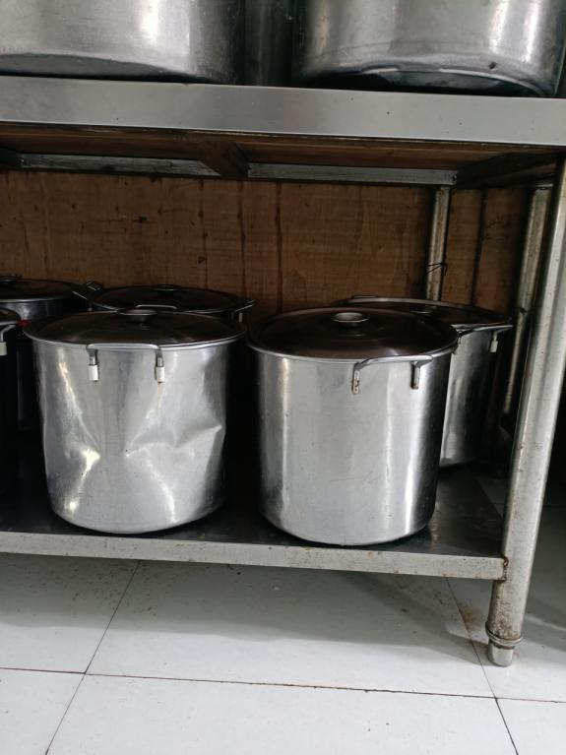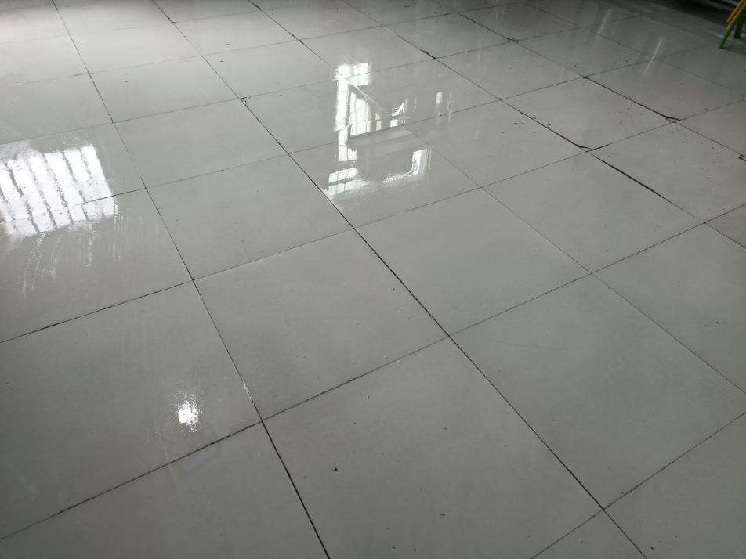
厨师未佩戴口罩和围裙整改
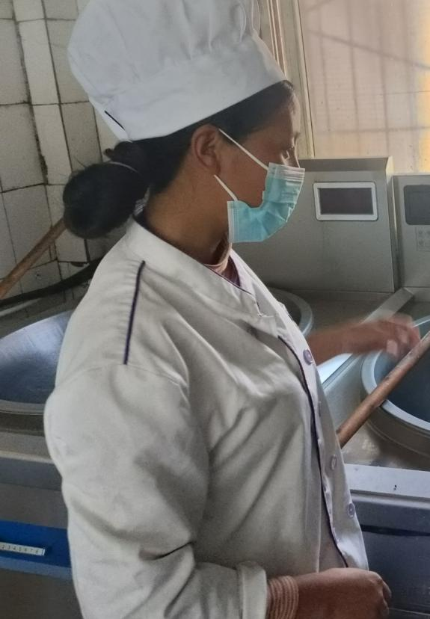
留样整改
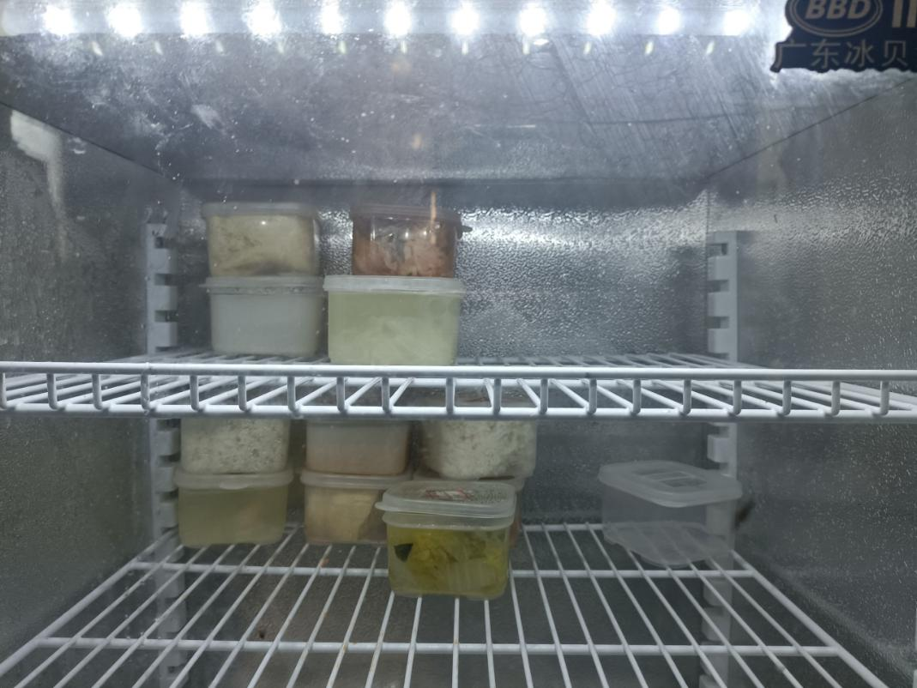
入库登记缺少相关人员签字整改
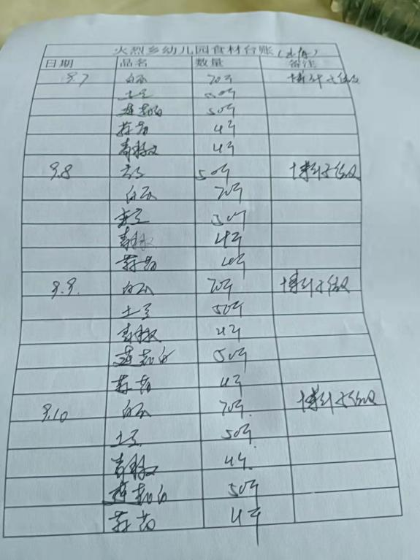

出库登记缺少相关人员签字整改
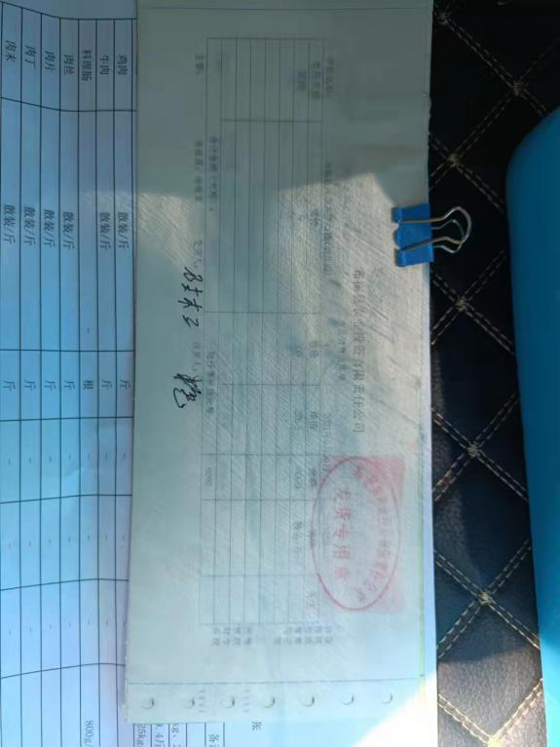
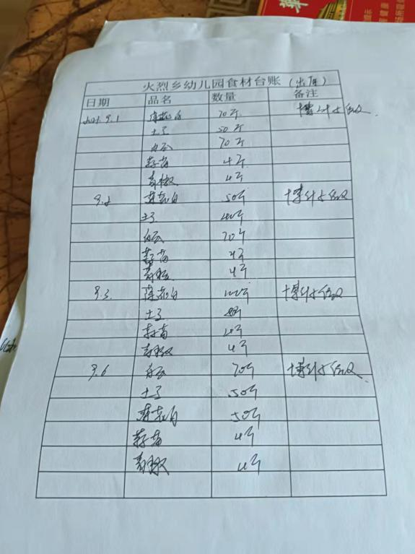
学生未自觉洗手整改

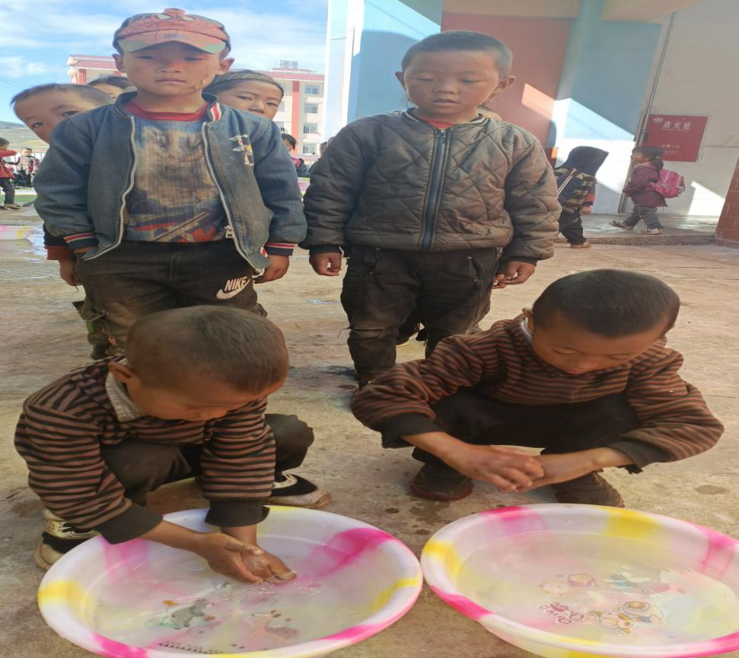
餐后倾倒量较多，造成一定浪费整改
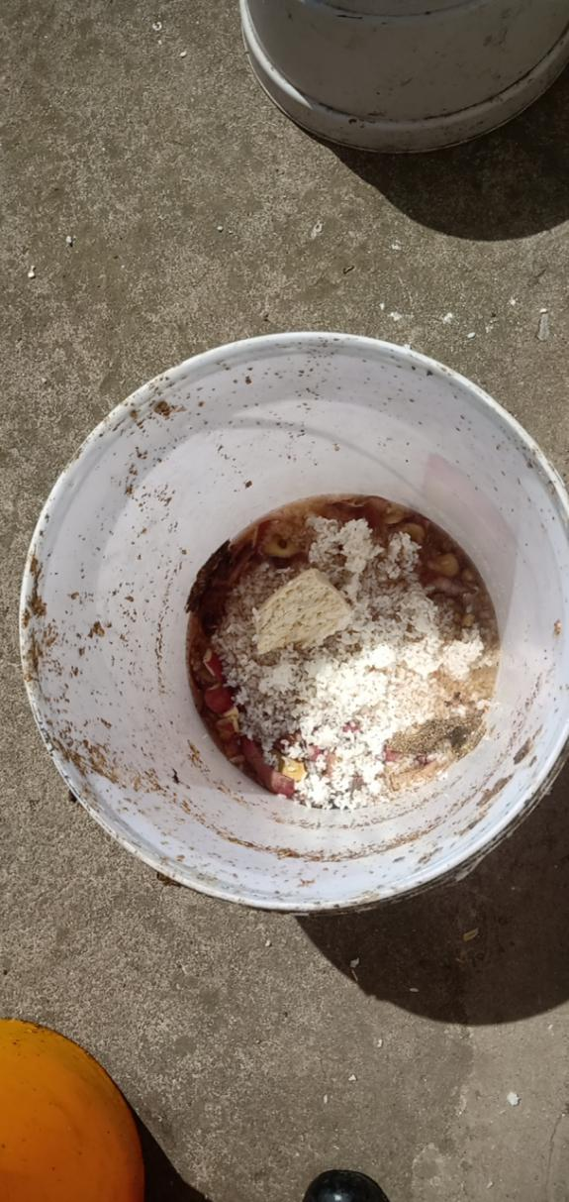
教职工陪餐
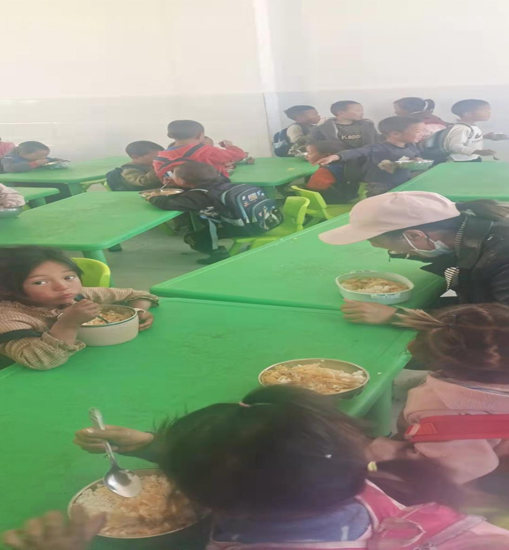
总之，食堂管理是幼儿园后勤工作的重要组成部分，食堂卫生安全工作是关系到幼儿身体健康的头等大事，让她们放心满意,也是幼儿教育教学工作的重要保障。因些，今后我园会始终把食堂管理放在重要位置。在制度更加细化，责任更加明确的基础上，我们将进一步对照标准，完善和健全各项制度。
布拖县乐安镇火烈小学
2021年9月30日

